Dzień IV. Pracowite owady.
Mrówka i słoń- zabawa dydaktyczna; porównywanie wielkości: duży i mały.
Słońce świeci, pada deszcz - zabawa poranna. Na hasło słońce świeci dziecko chodzi po pokoju, hasło: pada deszcz, podnosi książkę, kartkę papieru lub gazetę i trzyma ją nad głową, jak parasol.

Poszukiwacze - zajęcia dydaktyczne. Oglądanie owadów, zapoznanie dzieci z owadami tj: biedronka, motyl, pająk, pszczoła, mucha, żuk. Kształtowanie umiejętności dostrzegania różnic między owadami, kształcenie postawy proekologicznej.

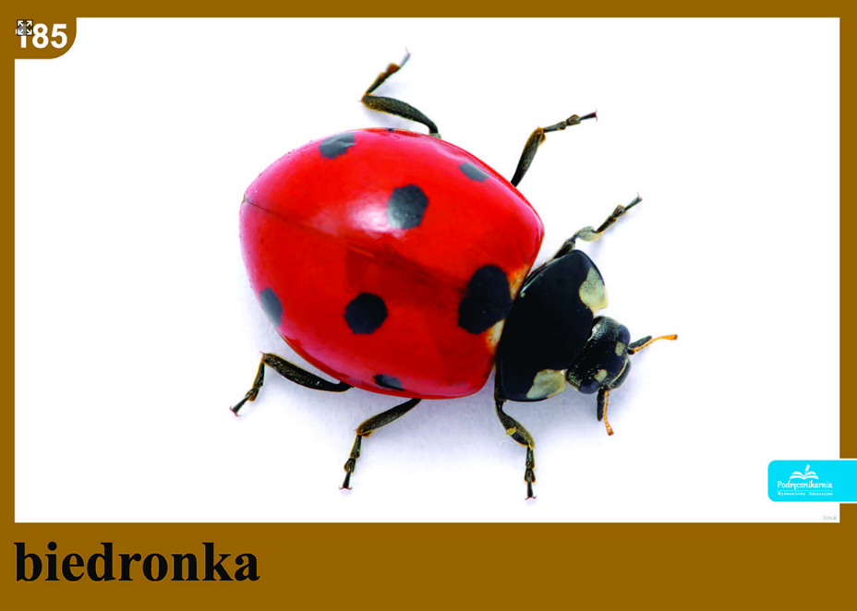

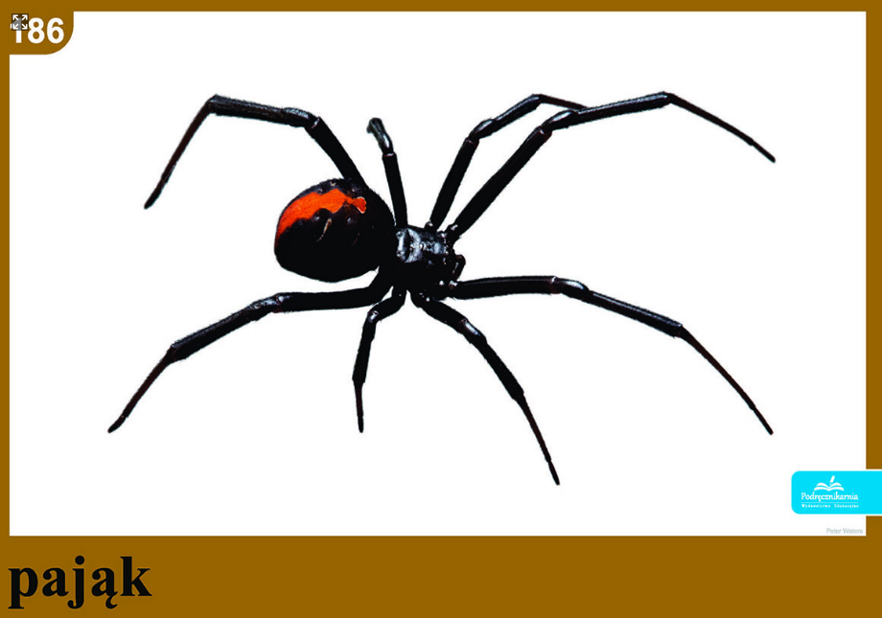
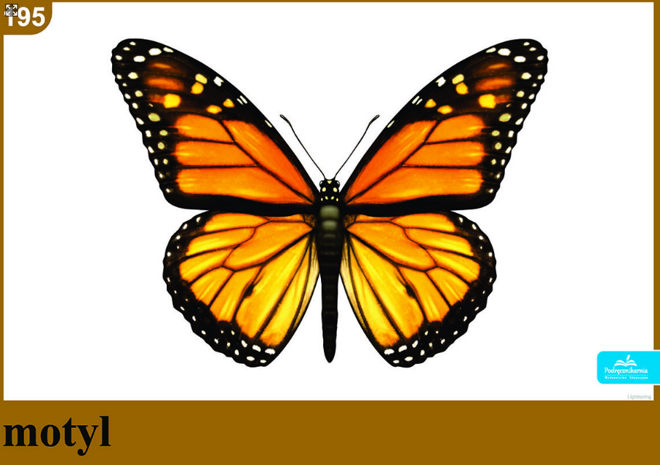
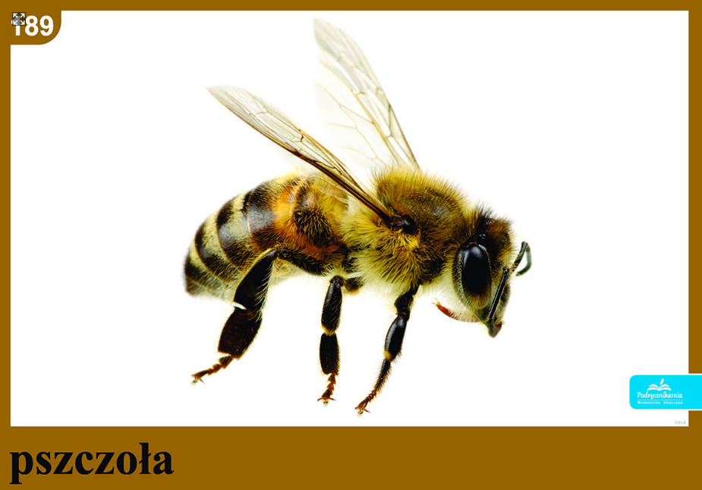

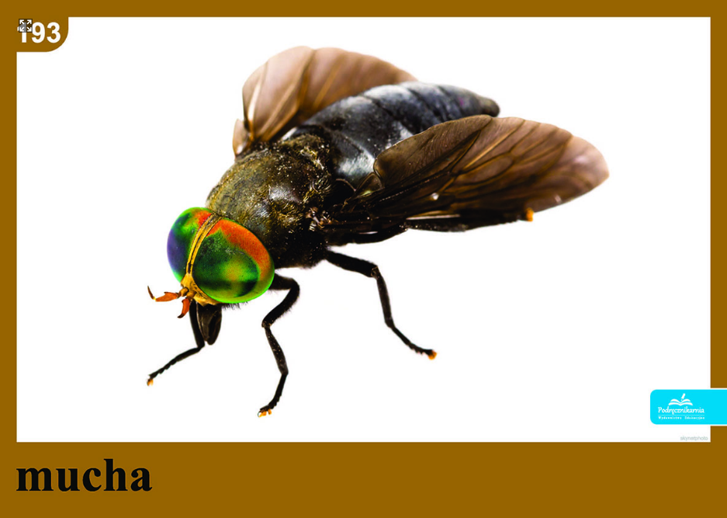
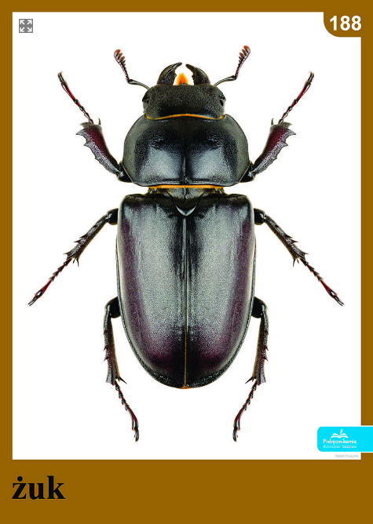

Wyścigi mrówek - zabawa ruchowa. Dziecko wraz z rodzicem pokonuje dystans małymi kroczkami, tak aby pięta dotykała palce
.

